Docker 오류 해결(윈도우 환경)

error while creating mount source path 는

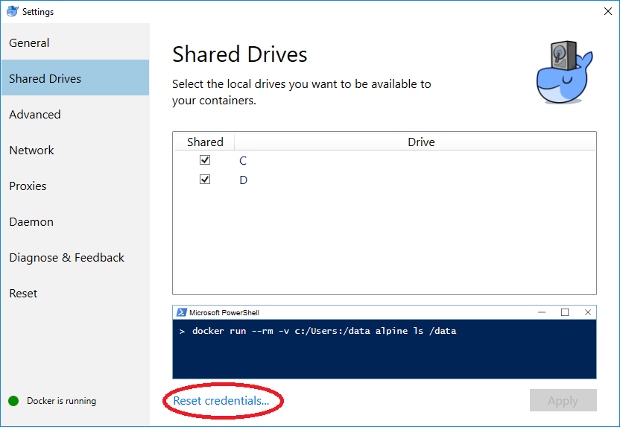

Drive 쉐어링을 꺼주면 됨.

Docker attach 가 안되면 docer exec -it [containerID] bash 로 접속.